«Вестник Быстровского сельсовета» учрежден 18 мая 2018 года



Учредитель – администрация Быстровского сельсовета

Искитимского района Новосибирской области

<http://bistrovka.nso.ru/>

ФИО главного редактора – Павленко Андрей Анатольевич

Порядковый номер выпуска № 18

Дата 12.03.2019 г.

Время подписания в печать 08.00

Тираж 20 экз.

Адрес редакции: 633244, Новосибирская область,

Искитимский район, с.Быстровка

Улица Советская, 10

«Распространяется бесплатно»

**«Официальная информация администрации Быстровского сельсовета»**

**АДМИНИСТРАЦИЯ**

**БЫСТРОВСКОГО СЕЛЬСОВЕТА**

**ИСКИТИМСКОГО РАЙОНА НОВОСИБИРСКОЙ ОБЛАСТИ**

**П О С Т А Н О В Л Е Н И Е**

12.03.2019 22

**____________** №  **________**

с. Быстровка

О мероприятиях по организации пропуска паводковых вод на территории Быстровского сельсовета в 2019 году

В соответствии со статьей 11 Федерального закона от 21.12.1994 № 68-ФЗ «О защите населения и территории от чрезвычайных ситуаций природного и техногенного характера» и п.7 ч.1 ст.15 Федерального закона от 06.10.2003 № 131-ФЗ « Об общих принципах организации местного самоуправления», в целях снижения риска возникновения чрезвычайных ситуаций, связанных с весенним паводком и обеспечении защиты населения и объектов экономики от весеннего паводка на территории Быстровского сельсовета

П О С Т А Н О В Л Я Ю:

1. Утвердить план превентивных мероприятий по пропуску талых вод и предотвращению ущерба от весеннего паводка 2019 года на территории Быстровского сельсовета (Приложение)

1.Создать противопаводковую комиссию в составе:

А.А.Павленко Глава Быстровского сельсовета, председатель

комиссии,

Н.В.Горбачев директор «МУП «ЖКХ Быстровское» , заместитель

председателя комиссии,

Члены комиссии:

А.А.Середа директор ОАО «Быстровское» (по согласованию)

В.Ю.Ефимов директор ЗАО «Новоозерское» (по согласованию)

Д.В.Чумак егерь (по согласованию)

Н.Н.Калиновская староста с.Завьялово

Е.П.Голешова староста с.Быстровка

Т.И.Емельянова староста п.Тула

В.А.Литвинов староста п.Советский

А.А.Абих староста п.Факел Революции

О.А.Нечитайло староста п.Озерки

К.Н.Смирнов директор ГАУ ССО НСО ЗПНИ (по согласованию)

Е.С.Дробязко индивидуальный предприниматель (по согласованию)

В.В. Горбачев пожарный пожарной части №102

2.До 20.03.2019г выполнить следующие мероприятия:

2.1. Уточнить и откорректировать планы действий по предупреждению и ликвидации последствий чрезвычайных ситуаций (паводковые явления);

2.2. Определить состав сил и средств, привлекаемых для выполнения противопаводковых мероприятий и проведения аварийно-восстановительных работ, места их базирования, порядок оповещения и сбора, районы сбора и маршруты движения, организацию связи с ними и порядок управления;

2.3. Организовать создание в необходимых объемах запасов материально-технических средств, топлива для котельных, инертных материалов и финансовых ресурсов на ликвидацию возможных чрезвычайных ситуаций и первоочередное жизнеобеспечение населения в населенных пунктах, подверженных подтоплению;

2.4. Провести мероприятия по подготовке населения к экстренной эвакуации в безопасные районы, установить и довести до сведения населения сигналы об экстренной эвакуации и порядок действий по ним. Определить и подготовить пункты размещения отселяемого населения, вывоз материальных ценностей, в том числе личного скота с затопленных территорий, порядок обеспечения населения необходимыми условиями проживания.

2.5. Организовать круглосуточную работу постов наблюдения за развитием паводковой обстановки. Обеспечить постоянное наблюдение за интенсивностью снеготаяния, вскрытием рек. Обеспечить работу в усиленном составе оперативных групп, проверить систему оповещения членов комиссий по чрезвычайным ситуациям, организовать тренировки по их сбору. Назначить ответственных лиц и составить график их дежурств, для отслеживания паводковой обстановки и принятия своевременных мер. График дежурства направить в КЧС и ПБ администрации района через МКУ ИР «ЦЗН ЕДДС» (тел./факс 2-01-21);

2.6. Организовать мероприятия по очистке кровли зданий и сооружений от снега, обваловке котельных и обеспечить меры безопасности при проведении противопаводковых работ;

2.7. С началом паводкового периода ежедневно к 9.00 представлять в КЧС и ПБ района через МКУ ИР «ЦЗН ЕДДС» (т.2-01-21) информацию по установленной форме о паводковой обстановке, при осложнении ситуации - немедленно;

2.8. Ликвидировать несанкционированно построенные дамбы и плотины в целях исключения подтопления примыкающих подведомственных территорий;

2.9. До наступления паводка, обеспечить беспрепятственный доступ автотранспорта и спецтехники к дамбам и плотинам на территории соответствующего поселения;

2.10. Обеспечить исправное техническое состояние водопропускных устройств, в том числе водных спусков ГТС;

2.11. Проверить готовность техники, предназначенной для работы в условиях паводка.

3.Признать утратившим силу постановление администрации Быстровского сельсовета от 12.03.2018 № 14.

4. Опубликовать постановление в периодическом печатном издании «Вестник Быстровского сельсовета» и на официальном сайте администрации Быстровского сельсовета.

5. Контроль за исполнением постановления оставляю за собой.

Глава Быстровского сельсовета А.А. Павленко

**ОБРАТИТЕ ВНИМАНИЕ!!!!!!!!!**

Информация о пожарах за неделю

Информация о происшествиях на территории Искитимского района Новосибирской области с 04 марта по 11 марта 2019 года.

|  |  |  |
| --- | --- | --- |
| Дата | Время сообщения | Объект, последствия, причина, виновники пожара |
| 04.03.19 | 16ч.10м. | НСО, Искитимском районе, п. Агролес, по ул. Земленичная произошел пожар в сарае. В результате пожара огнем сарай уничтожен полностью на площади 24м.кв. Предполагаемая причина пожара - неисправность электрооборудования. |
| 07.03.19 | 05ч.30м. | НСО, Искитимском районе, д. Ургун, по ул. Садовая произошел пожар в автомобиле ВАЗ 2105. В результате пожара огнем поврежден моторный отсек. Предполагаемая причина пожара неисправность электрооборудования в моторном отсеке. |
| 10.03.19 | 10ч.11м. | НСО, Искитимском районе, п. Озерки, по ул. Трудовой произошло возгорание сена. В результате пожара огнем уничтожено 3,7 центнера сена. Предполагаемая причина пожара неосторожное обращение согнем при курении собственника. |
| 10.03.19 | 16ч.41м. | НСО, Искитимском районе, р.п. Линево, по пр-т Коммунистический произошло возгорание в автомобиле марки Сузуки Гранд Витара 2006 г.в. В результате пожара огнем поврежден салон автомобиля на площади 2 м.кв.. Предполагаемая причина пожара неисправность электрооборудования в автомобиле. |

Начальник отдела майор вн. службы А.М. Иванов

**Служба 112. Помощь всегда рядом!**

|

Если вы попали в экстренную ситуацию, либо стали свидетелем аварии, нарушения общественного порядка, несчастного случая, пожара, преступления

либо иного происшествия, то всегда сможете позвонить по единому номеру экстренных служб 112.

Звонить по единому номеру допустимо лишь в случаях экстренных ситуаций и в целях консультирования по способам защиты от ЧС и вопросам

безопасности. Пожалуйста, не беспокойте операторов, если вам нужно получить справку в других сферах.

В том случае, если оператор вам не ответит сразу же после набора номера, не стоит сбрасывать звонок. В противном случае будет осложнена работа

оператора (он будет вынужден перезвонить вам), а вы попадете в конец очереди ожидания ответа, ведь каждый звонок воспринимается новым. Несмотря

на стрессовую ситуацию, постарайтесь говорить с оператором как можно более спокойно и четко. В процессе разговора оператор сможет задавать вам

множество вопросов. Не раздражайтесь на это, ведь таким образом он пытается представить целостную картину ситуации, и отвечайте лаконично. Также оператор вам даст

некоторые инструкции, точно и своевременно выполняйте их.

В случае улучшения или ухудшения ситуации, обязательно перезвоните, чтобы сообщить об этом.

|  |
| --- |
| **Федеральный государственный пожарный надзор информирует!**  Запрещается эксплуатировать печи и другие отопительные приборы без противопожарных разделок (отступок) от горючих конструкций, предтопочных листов, изготовленных из негорючего материала размером не менее 0,5 x 0,7 метра (на деревянном или другом полу из горючих материалов), а также при наличии прогаров и повреждений в разделках (отступках) и предтопочных листах.  - При эксплуатации печного отопления **запрещается**:  а) оставлять без присмотра печи, которые топятся, а также поручать надзор за ними детям;  б) располагать топливо, другие горючие вещества и материалы на предтопочном листе;  в) применять для розжига печей бензин, керосин, дизельное топливо и другие легковоспламеняющиеся и горючие жидкости;  г) топить углем, коксом и газом печи, не предназначенные для этих видов топлива;  д) производить топку печей во время проведения в помещениях собраний и других массовых мероприятий;  е) использовать вентиляционные и газовые каналы в качестве дымоходов;  ж) перекаливать печи.  Зола и шлак, выгребаемые из топок, должны быть залиты водой и удалены в специально отведенное для них место.  - Товары, стеллажи, витрины, прилавки, шкафы и другое оборудование располагаются на расстоянии не менее 0,7 метра от печей, а от топочных отверстий - не менее 1,25 метра.  При эксплуатации металлических печей оборудование должно располагаться на расстоянии, указанном в инструкции предприятия-изготовителя металлических печей, но не менее чем 2 метра от металлической печи.  При эксплуатации действующих электроустановок **запрещается:**    а) эксплуатировать электропровода и кабели с видимыми нарушениями изоляции;  б) пользоваться розетками, рубильниками, другими электроустановочными изделиями с повреждениями;  в) обертывать электролампы и светильники бумагой, тканью и другими горючими материалами, а также эксплуатировать светильники со снятыми колпаками (рассеивателями), предусмотренными конструкцией светильника;  г) пользоваться электроутюгами, электроплитками, электрочайниками и другими электронагревательными приборами, не имеющими устройств тепловой защиты, а также при отсутствии или неисправности терморегуляторов, предусмотренных конструкцией;  д) применять нестандартные (самодельные) электронагревательные приборы;  е) оставлять без присмотра включенными в электрическую сеть электронагревательные приборы, а также другие бытовые электроприборы, в том числе находящиеся в режиме ожидания, за исключением электроприборов, которые могут и (или) должны находиться в круглосуточном режиме работы в соответствии с инструкцией завода-изготовителя;  ж) размещать (складировать) в электрощитовых (у электрощитов), у электродвигателей и пусковой аппаратуры горючие (в том числе легковоспламеняющиеся) вещества и материалы;  Не доверяйте производить установку, монтаж, ремонт электрооборудования и печного отопления случайным людям, не имеющим для данного вида деятельности специального разрешения.  **При эксплуатации газовых баллонов и газовых приборов:**  **Запрещается** хранение баллонов с горючими газами в индивидуальных жилых домах, квартирах и жилых комнатах, а также на кухнях, путях эвакуации, лестничных клетках, в цокольных этажах, в подвальных и чердачных помещениях, на балконах и лоджиях.  - Газовые баллоны для бытовых газовых приборов (в том числе кухонных плит, водогрейных котлов, газовых колонок), за исключением 1 баллона объемом не более 5 литров, подключенного к газовой плите заводского изготовления, располагаются вне зданий в пристройках (шкафах или под кожухами, закрывающими верхнюю часть баллонов и редуктор) из негорючих материалов у глухого простенка стены на расстоянии не менее 5 метров от входов в здание, цокольные и подвальные этажи.  - Пристройки и шкафы для газовых баллонов должны запираться на замок и иметь жалюзи для проветривания, а также предупреждающие надписи "Огнеопасно. Газ".  - У входа в индивидуальные жилые дома, а также в помещения зданий и сооружений, в которых применяются газовые баллоны, размещается предупреждающий знак пожарной безопасности с надписью "Огнеопасно. Баллоны с газом".  **При использовании бытовых газовых приборов запрещается:**  а) эксплуатация бытовых газовых приборов при утечке газа;  б) присоединение деталей газовой арматуры с помощью искрообразующего инструмента;  в) проверка герметичности соединений с помощью источников открытого пламени, в том числе спичек, зажигалок, свечей.  **Помните!!!**  Вышеперечисленные мероприятия – выдержки из правил противопожарного режима в Российской Федерации,за нарушения которых в соответствии с Российским законодательством, на основании ст. 20.4 кодекса Российской Федерации об административных правонарушениях, **наступает административная ответственность**, при этом виновные лица могут подвергнуться штрафу в размере:  - **Граждане от 1000 до 5000 рублей;**  **- Должностные лица и индивидуальные предприниматели от 6000 до 50 000 рублей;**  **- Юридические лица от 150 000 до 1000 000 рублей**  А за те же нарушения, которые привели к тяжким последствиям (гибель, травмы) наступает **уголовная ответственность**, за что УК РФ предусматривается лишение свободы.  **Соблюдайте правила противопожарного режима в РФ, берегите свою жизнь!** |

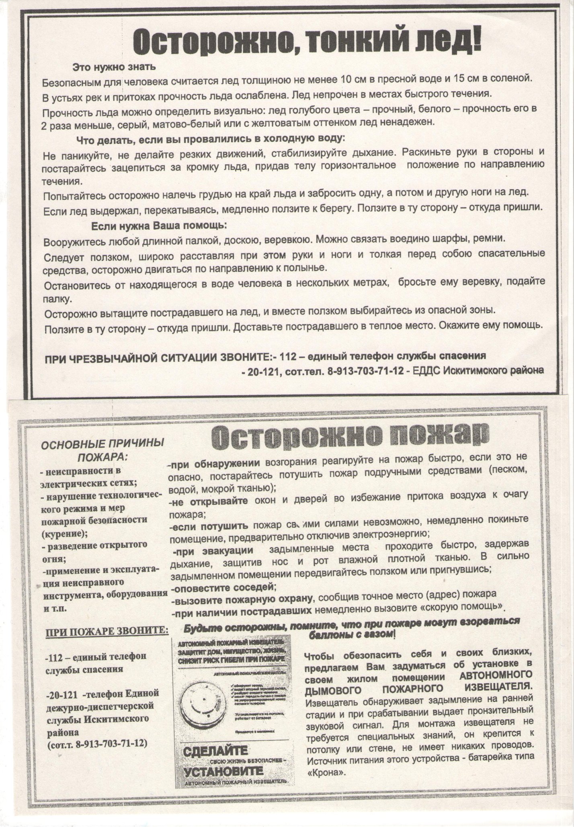

**«Официальная информация Совета Депутатов Быстровского сельсовета»**

# СОВЕТ ДЕПУТАТОВ БЫСТРОВСКОГО СЕЛЬСОВЕТА

**ИСКИТИМСКОГО РАЙОНА НОВОСИБИРСКОЙ ОБЛАСТИ**

# ПЯТОГО СОЗЫВА

# Р Е Ш Е Н И Е

*Тридцать девятой внеочередной сессии*

от 22.02.2019 № 114

О внесении изменений в решение сессии Совета депутатов от 24.12.2018 №107 «О бюджете Быстровского сельсовета на 2019 год и плановый период 2020 и 2021 годов»

Руководствуясь Бюджетным кодексом РФ и Уставом Быстровского сельсовета Искитимского района Новосибирской области, заслушав и обсудив информацию заместителя главы администрации Дробязко Т.В., Совет депутатов Быстровского сельсовета

РЕШИЛ:

1. Внести в решение 37-ой сессии Совета депутатов от 24.12.2018 № 107 «О бюджете Быстровского сельсовета на 2019 год и плановый период 2020 и 2021 годов» следующие изменения:

1.1. в подпункте 1 пункта 1 статьи 1 цифры «**14599,7»** заменить цифрами **«15016,4»**, цифры **«6807,6»** после слов «безвозмездных поступлений в сумме» заменить цифрами **«7224,3»**, цифры **«6807,6»** после слов «межбюджетных трансфертов, получаемых из других бюджетов бюджетной системы Российской Федерации, в сумме» заменить цифрами **«7224,3»;**

1.2. в подпункте 2 пункта 1 статьи 1 цифры «**14599,7»** заменить цифрами **«16394,7»**;

1.3 в подпункте 3 пункта 1 статьи 1 цифры «0,00**»** заменить цифрами **«1378,3»**;

1.4. в приложении 3

утвердить таблицу 1 «Доходы местного бюджета на 2019 год» в прилагаемой редакции;

1.5. в приложении 5

утвердить таблицу 1 «Распределение бюджетных ассигнований по разделам, подразделам, целевым статьям (муниципальным программам и непрограммным направлениям деятельности), группам и подгруппам видов расходов классификации расходов бюджетов на 2019 год» в прилагаемой редакции;

1.6. в приложении 6

утвердить таблицу 1 «Распределение бюджетных ассигнований по целевым статьям (муниципальным программам и не программным направлениям деятельности), группам и подгруппам видов расходов классификации расходов бюджетов на 2019 год» в прилагаемой редакции;

1.7. в приложении 7

утвердить таблицу 1 «Ведомственная структура расходов местного бюджета на 2019 год» в прилагаемой редакции;

* 1. в приложении 9

утвердить таблицу 1 « Источники финансирования дефицита бюджета района на 2019 год» в прилагаемой редакции.

1.9 в пункт 1 статьи 11 цифры «**1487,6**» заменить цифрами «**1657,3**».

2. Данное решение опубликовать в газете «Вестник Быстровского сельсовета».

3. Решение вступает в силу после его официального опубликования.

4. Контроль возложить на председателя комиссии Совета депутатов по бюджету, финансовой и налоговой политике Полыгалову Т.И.

Глава Быстровского сельсовета Искитимского района Новосибирской области А.А.Павленко

Председателя Совета депутатов Н.В.Горбачев